|  |
| --- |
| **“*Aplikasi Sewa Apartemen”***  Diajukan untuk tugas mata kuliah Pemrograman Berorientasi Objek  D:\Multimedia\Foto\logo-uin-sunan-gunung-djati-bandung _baru.jpg  Disusun oleh :   * FACHRI AHMAD FAUZI 1127050051 * FAHMI AHMAD JAUHARY 1127050052 * FAZAR FAUZAN 1127050057 * GILANG SURAHMAN 1127050065 * UTAMI BUDI RAHAYU 1127050166   Teknik Informatika  Semester IV  **FAKULTAS SAINS DAN TEKHNOLOGI**  **UNIVERSITAS ISLAM NEGERI**  **SUNAN GUNUNG DJATI**  **BANDUNG**  **2014** |
|  |

**DAFTAR ISI**

**1. PENDAHULUAN**

1.1. Tujuan...................................................................................................... 2

1.2. Ruang Lingkup........................................................................................ 2

1.3. Definisi.................................................................................................... 2

1.4. Referensi.................................................................................................. 2

1.5. Sistematika............................................................................................... 2

**2. DESKRIPSI UMUM**

2.1. Perspektif................................................................................................. 3

2.2. Kegunaan................................................................................................. 3

2.3. Karakteristik Pengguna............................................................................ 3

2.4. Batasan-Batasan....................................................................................... 3

2.5. Asumsi dan Ketergantungan.................................................................... 3

**3. SPESIFIKASI KEBUTUHAN**

3.1 Kebutuhan Fungsional............................................................................... 4

3.2 Metode Pengembangan.............................................................................. 4

3.3 Batasan Masalah......................................................................................... 4

3.4 Use Case Diagram...................................................................................... 5

3.5 Class Diagram............................................................................................ 6

3.6. Context Diagaram...................................................................................... 7

3.7 DFD........................................................................................................... 8

3.8 ERD........................................................................................................... 9

**4. SPESIFIKASI SISTEM**

4.1 Database Design dan User Interface................................................................ 10

4.2 WhiteBox Testing............................................................................................ 12

**5. PENUTUP.................................................................................................................... 15**

**BAB 1**

**PENDAHULUAN**

* 1. Tujuan

Tujuan dari pembuatan Sistem Sewa Apartemen ini yaitu:

1. Mempermudah penyewa untuk melakukan reservasi.
2. Mempermudah pihak perusahaan dalam mengelola data-data.
   1. Ruang Lingkup

Ruang lingkup dalam pengembangan sistem ini menggunakan Perangkat lunak berupa sistem database sewaapartemen yang diberi nama Sistem Sewa Apartemen. Perangkat lunak ini digunakan untuk penginputan data dan penyimpanan data yang di harapkan data akan tersimpan lebih sistematis. Sistem ini mulai dirasa perlu demi mempermudah pengunjung mencari dokumen atau data yang dicari dengan mudah.

* 1. Definisi

Definisi - definisi dari istilah yang digunakan dalam dokumen ini diantaranya:

User : Pengguna dari perangkat lunak

Database : Basis data, tempat penyimpanan data –data yang berhubungan dengan Perangkat Lunak

Penyewa : Sesuatu yang berhubungan langsung dengan proses

Password : Kata kunci rahasia untuk bisa mengakses sistem.

Interface : Tampilan antarmuka

S/W : Software

* 1. Referensi

Praktikum Analisis dan Desain Sistem Informasi, 2009

Sistem Informasi Sekolah Terpadu, 2009

http://yaniwid.wordpress.com/2008/10/16/kebutuhan-fungsional-vs-non fungsional/UNSRI

* 1. Sistematika

Dokumen SRS ini dibagi menjadi tiga bagian utama, yaitu :

1. Pendahuluan yang berisi penjelasan tentang tujuan pembuatan perangkat lunak, lingkup masalah yang dipengaruhi oleh perangkat lunak yang dikembangkan, definisi, referensi dan sistematika.
2. Deskripsi Umum yang berisi penjelasan secara umum mengenai perangkat lunak yang akan dikembangkan, meliputi perspektif deskripsi umum sistem,karakteristik penggauna, batasan-batasan dan asumsi penggunaan.
3. Spesifikasi kebutuhan yang berisi uraian kebutuhan perangkat lunak secara lebih rinci.

**BAB 2**

**DESKRIPSI UMUM**

* 1. Perpektif

Dalam membantu petugas dan penyewa dalam melakukan kegiatan di lingkungan sistem dibuatlah perangkat lunak yang bersifat user friendly artinya petugas dapat menggunakannya dengan mudah. Perangkat lunak ini menangani kegatan - kegiatan antara lain pendataan dan pembuatan laporan untuk pihak eksekutif.

Dokumen ini adalah merupakan penjelasan mengenai perangkat lunak yang akan dibangun baik berupa gambaran umum maupun penjelasan detil dan menyeluruh. Dokumen ini akan digunakan sebagai bahan acuan dalam proses pengembangan sistem reservasi apartemen dan sebagai bahan evaluasi pada saat proses pengembangan perangkat lunak maupun di akhir pengembangannya.

* 1. Kegunaan

Perangkat lunak ini memiliki kegunaan yang nantinya dapat membantu petugas dalam melaksanakan kegiatan operasionalnya. Selain bagi petugas, kegunaan perangkat lunak juga dapat dirasakan oleh pengguna. Dengan adanya perangkat lunak ini, mereka bisa mendapatkan data-data secara lebih mudah dan akurat.

Keberadaan perangkat lunak ini, membuat petugas dapat melaksanakan kegiatan operasional secara efisien, serta mengurangi kesalahan dalam pencatatan data.

* 1. Karakteristik Pengguna

Karakterisitk pengguna dari perangkat lunak ini adalah semua yang ingin menggunkan misalnya masyarakat umum yang membedakan adalah pengguna yang berinteraksi dengan sistem dihubungkan dengan hak akses dan level autentifikasi sesuai dengan kebutuhan dan aturan yang terdapat pada sistem.

* 1. Batasan
  2. Perangkat lunak hanya dijalankan di Windows (XP,vista, 7,server 2008 dll).
  3. Waktu pengembangan perangkat lunak yang singkat membuat adanya kemungkinan tidak semua fungsi yang ada dapat dilaksanakan.
  4. Pengembangan perangkat lunak tidak akan merubah file-file ataupun database yang ada pada saat ini tanpa adanya izin dari pimpinan.
  5. Pengembangan perangkat lunak ini akan mengotomatisasi pengelolaan data-data yang ada di Apartemen.
  6. Asumsi Ketergantungan

1. Semua penyewa adalah umum.
2. Penyewa hanya dapat melakukan satu kali transaksi dengan no daftar yang sama.

**BAB 3**

**SPESIFIKASI KEBUTUHAN**

3.1 Kebutuhan Fungsional

Kebutuhan Fungsional adalah kebutuhan yang harus dipenuhi agar suatu sistem dapat berjalan atau dapat dikatakan kebutuhan tambahan yang memiliki input, proses, dan output. Kebutuhan fungsional yang harus ada dalam sistem yang akan dikembangkan ini adalah sebagai berikut:

* + - 1. Sistem harus dapat menyediakan informasi persediaan kamar bagi penyewa secara lebih detail, cepat dan efektif.
      2. Sistem harus dapat mempermudah penyewa dalam proses pemesanan.
      3. Sistem harus dapat meminimalisir terjadinya kecurangan dalam penginputan data.

3.2 Metode pengembangan

Metode yang digunakan yaitu Waterfall Model yang merupakan sebuah metode pengembangan software yang bersifat sekuensial. Inti dari metode waterfall adalah pengerjaan dari suatu sistem dilakukan secara berurutan atau secara linear. Jadi jika langkah satu belum dikerjakan maka tidak akan bisa melakukan pengerjaan langkah 2, 3 dan seterusnya.  Secara otomatis tahapan ke-3 akan bisa dilakukan jika tahap ke-1 dan ke-2 sudah dilakukan. Berikut tahapan dari model waterfall:

[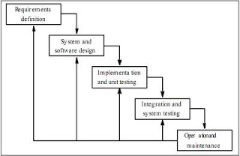](http://3.bp.blogspot.com/-OHyrSHOH9Mo/UGFHw5JFFkI/AAAAAAAAADQ/Stq7ElWCeOw/s1600/WF.jpg)

* 1. Batasan masalah

Aplikasi Reservasi Apartemen ini menyediakan fasilitas Login bagi user untuk menghindari penyalahgunaan hak akses. Sistem informasi yang dibuat hanya membahas mengenai pengolahan data-data admin, tamu, reservasi, tipe kamar.

3.4 Proses Bisnis Use Case Diagram

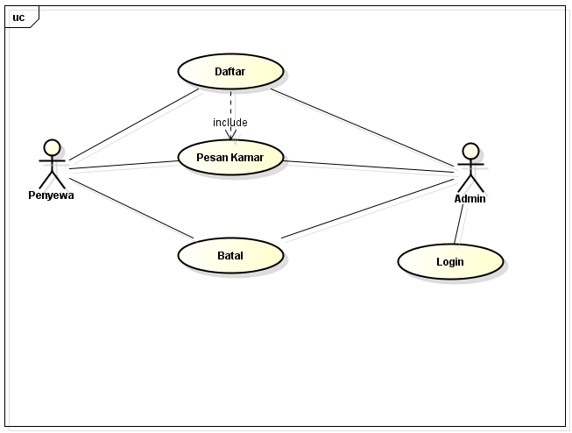

3.5 Class Diagram

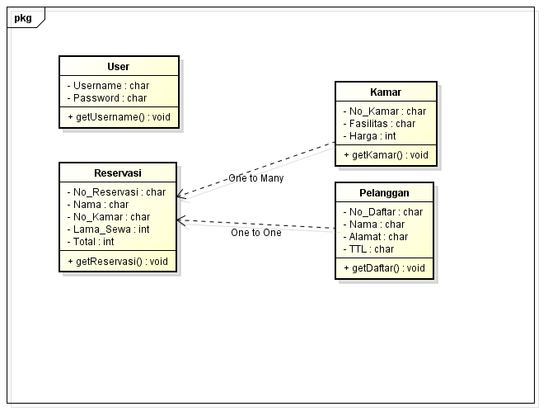

3.6 Context Diagram

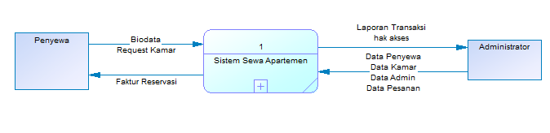

3.7 DFD

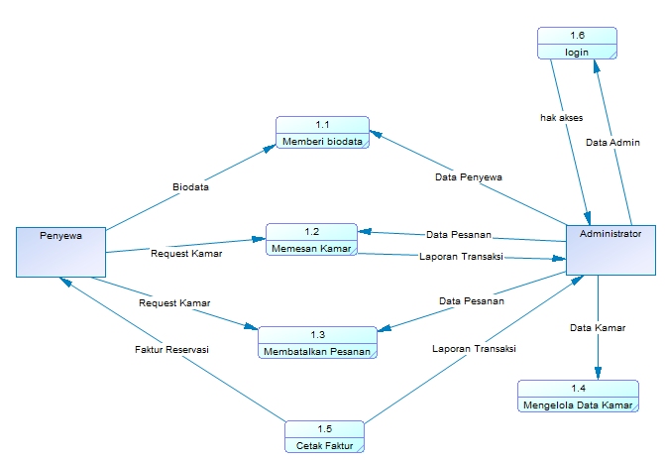

3.8 ERD

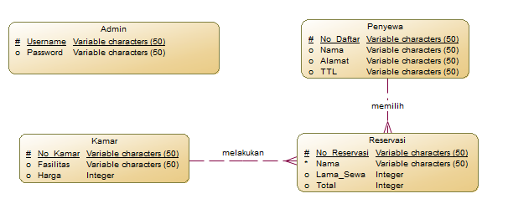

**BAB 4**

**SPESIFIKASI SISTEM**

4.1 Databases design dan user interface

Struktur Database Reservasi Hotel beserta user interface

1. LOGIN

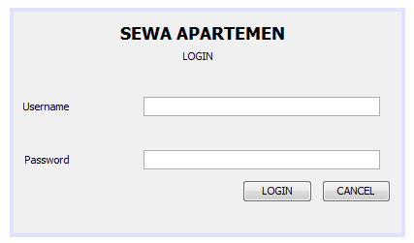

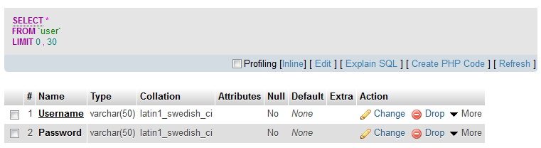

1. MENU

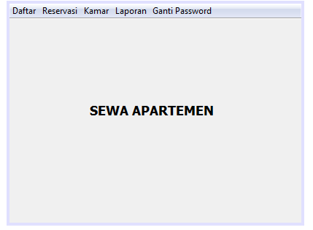

1. DAFTAR

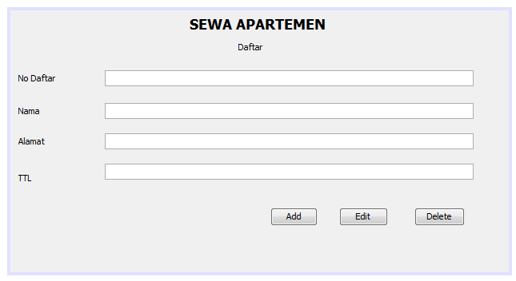

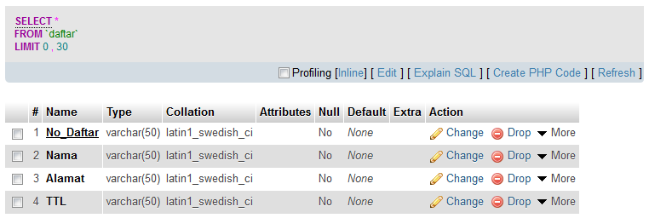

1. RESERVASI

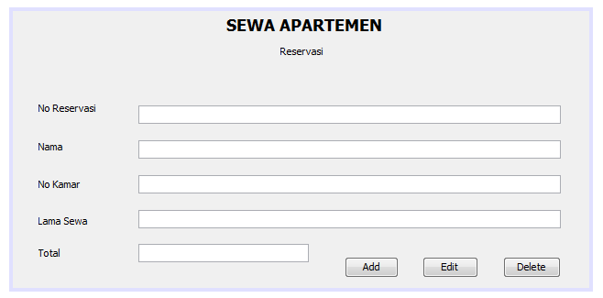

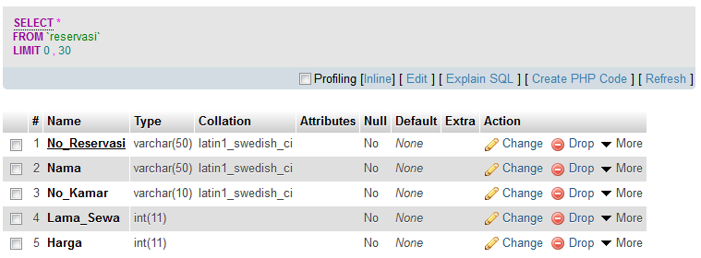

1. KAMAR

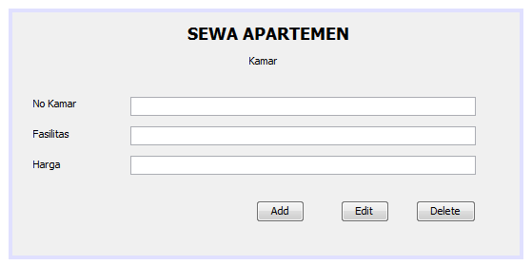

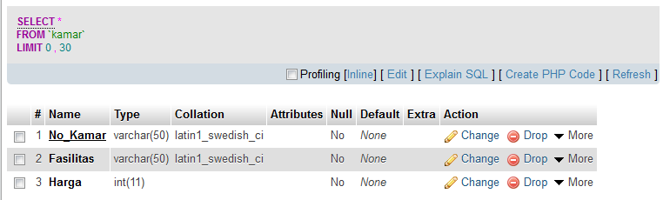

1. GANTI PASSWORD

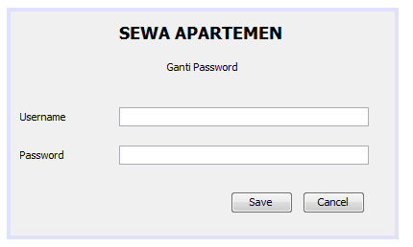

4.2 White Box Testing

Procedure Sort

|  |
| --- |
| 1. private void tampil (){ 2. int jml = Tabel1.getRowCount(); 3. for (int i=0; i<jml; i++) 4. { tabel.removeRow(0);}      1. try { 2. Connection koneksi = DriverManager.getConnection("jdbc:mysql://localhost/sewaapartemen","root",""); 3. ResultSet data = koneksi.createStatement().executeQuery("SELECT \* FROM kamar"); 4. while(data.next()){ 5. String[] dat = {data.getString("No\_Kamar"),data.getString("Fasilitas"),data.getString("Harga")}; 6. tabel.addRow(dat);} 7. } 8. catch (SQLException ex) { 9. Logger.getLogger(Kamar\_Frm.class.getName()).log(Level.SEVERE, null, ex); 10. } 11. } |

Flow Chart

13

14

15

1

5

2

3

4

7

8

6

12

9

10

11

Flow Graph

Cyclomatic Complexity

V(G) = E – N + 2

V(G) = 8 – 7 + 2

= 3

Independependent Path

Path 1 : 1-2-3-4-5-6-7-8-9-10-11-15

Path 1 : 1-2-3-4-5-12-13-14-15

Graph Matrices

|  |  |  |  |  |  |  |  |
| --- | --- | --- | --- | --- | --- | --- | --- |
|  | 1 | 2 | 3 | 4 | 5 | 6 | 7 |
| 1 |  | 1 |  |  |  |  |  |
| 2 |  |  | 1 |  |  | 1 |  |
| 3 |  |  |  | 1 |  |  |  |
| 4 |  |  |  |  | 1 |  |  |
| 5 |  |  |  |  |  |  | 1 |
| 6 |  |  |  |  |  |  | 1 |
| 7 |  |  |  |  |  |  |  |

**BAB 5**

**PENUTUP**

Kesimpulannya bahwa sistem aplikasi sewa apartemen ini merupakan sistem berbasis desktop dengan menggunakan Netbeans dan MySql. Sistem ini dapat melakukan input data penyewa, data pesanan, data kamar dengan edit, insert, dan delete. Memudahkan dalam merekap data dan mengurangi terjadinya kesalahan dalam pengelolaan data sewa apartemen.